Пуф-кресло сенсорное малое – 1 штука

https://инклюзив.рус/myagkaya-sreda/pufiki/4262-puf-kreslo-sensornoe-maloe

№ п/п | Наименование оборудования | Тип характеристики | Наименование характеристики товара | Предлагаемое Поставщиком значение | Ед. изм. | Инструкция
1 | Пуф-кресло сенсорное малое  ОКПД 32.99.53.130  Примерный эскиз  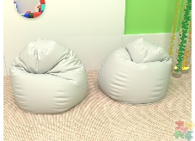 | Качественная | Внешний вид | Бескаркасный мягкий пуф в форме мешка |  | Значение не может изменяться
1 |  | Количественная | Диаметр пуфа (нижний) | ≥600 | мм
1 |  | Количественная | Высота пуфа | ≥850 | мм
1 |  | Качественная | Материал внешнего чехла | Оксфорд |  | Значение не может изменяться
1 |  | Качественная | Материал внутреннего чехла | Спанбонд |  | Значение не может изменяться
1 |  | Качественная | Материал наполнения | Сертифицированный мебельный полистерол |  | Значение не может изменяться

